Key: 球坐标系, canvas,六面纹理

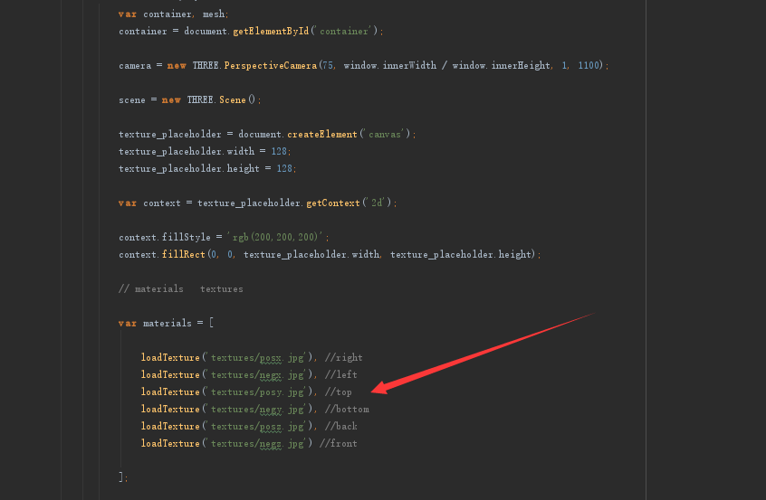

Pos_xyz : 正向xyz面 neg_xyz: 反向xyz面;

通俗的说就是上下前后左右 六面;

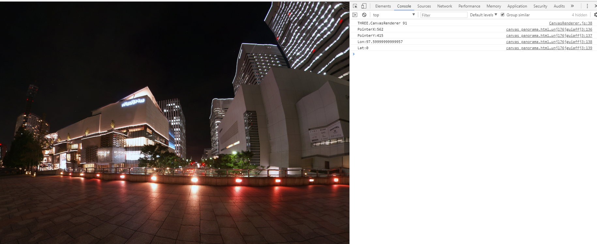

Lat: 经纬度 lon : 纬度

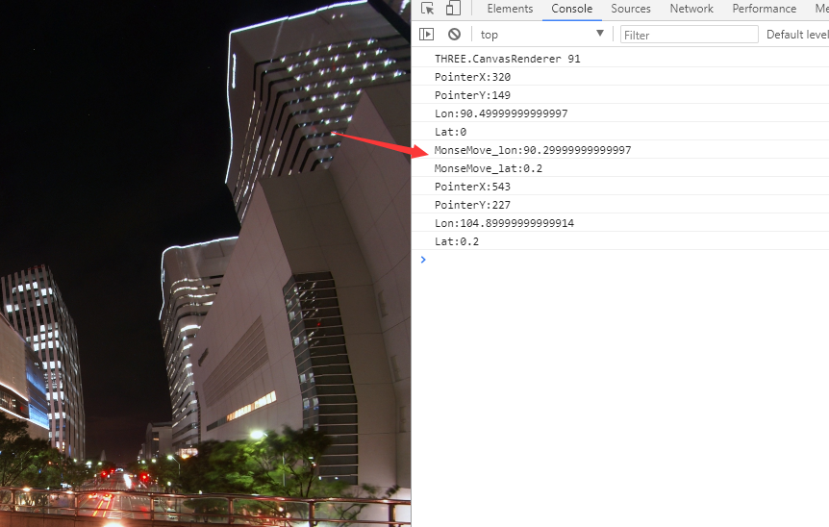

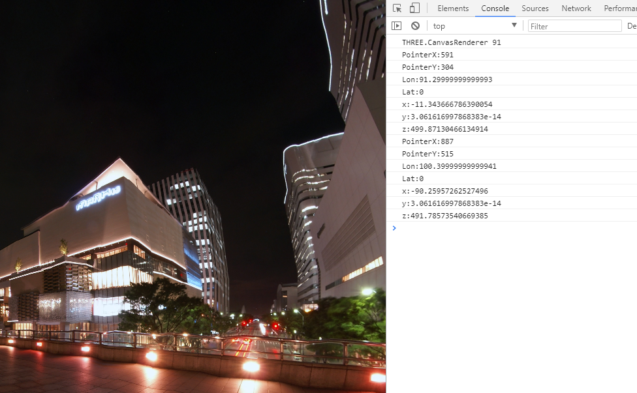

点击鼠标抓取x , y ,z 坐标值

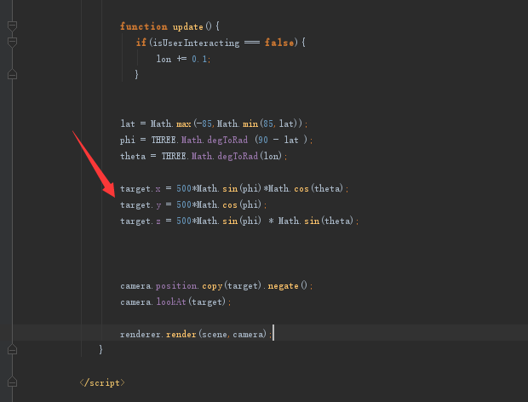

x,y,z 坐标换算;